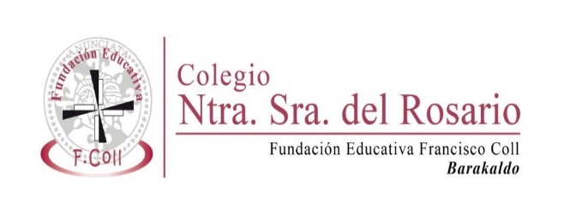

Infantil, Primaria y Secundaria
Educando hoy para el mañana

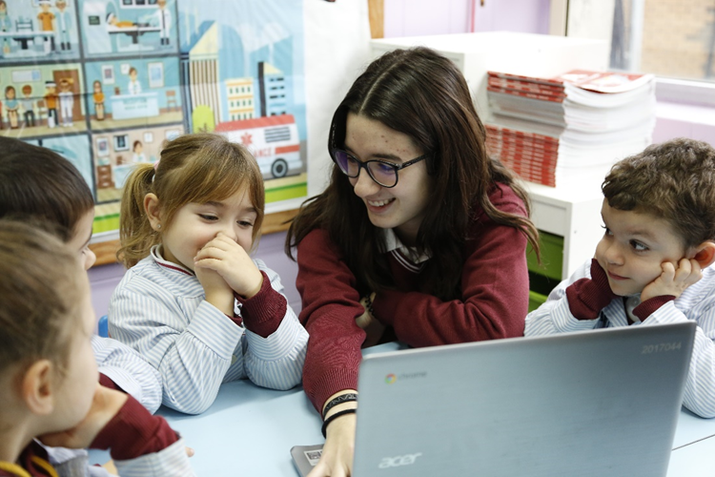
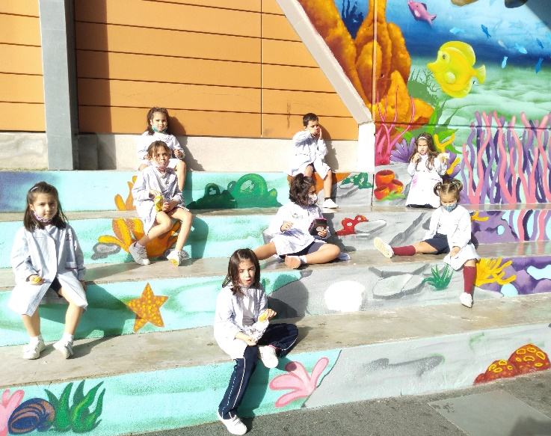

Más de 80 años en la educación.
Trato cercano y familiar
Innovación

Plaza de Burtzeña 7 –48903 Barakaldo Teléfono 944991018
Web: www.dominicasbarakaldo.es
Email dir.rosario@fefcoll.org

NUESTRA SEÑORA DEL ROSARIO
COLEGIO PLURILINGÜE
IKASTETXE ELEANITZA

NUESTRA OFERTA EDUCATIVA

- Robótica en Primaria y Secundaria
- Inglés desde los 2 años
- 1x1 desde 6º de Primaria
- Barnategis e intercambios con Alemania y Dinamarca
- Alemán en Secundaria
- Aulas de Apo yo
- Aprendizaje basado en proyectos
- Actividades extraescolares
- Departamento de Orientación
- Profesor nativo

CUOTAS

- MENSUAL: 40€
- AULA MADRUGADORES: 30€ mes
- COMEDOR: 105€/mes

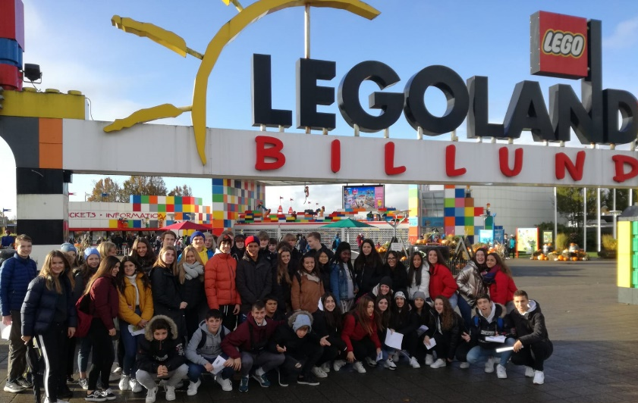

HORARIOS/ORDUTEGIA
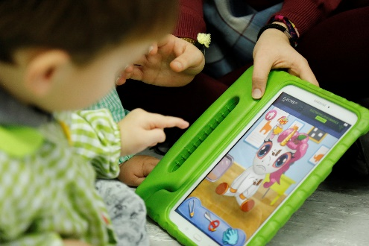
Infantil
8:45 a 11:50 y 14:15 a 16:20
Primaria
9:00 a 12:30 y 14:30 a 16:30
Secundaria
8:30 a 14:30

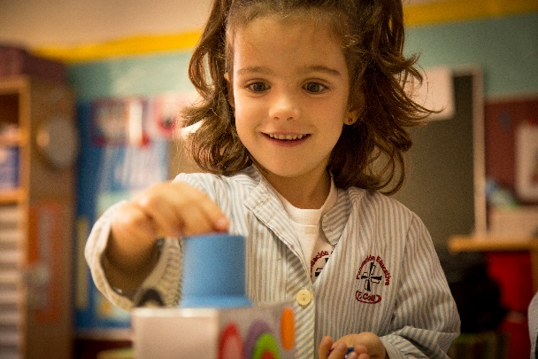

GURE HELBURU NAGUSIAK/OBJETIVOS

- Buena formación académica
- Alumnado preparado para afrontar los retos del siglo XXI: Trabajo en equipo y dominio de las nuevas tecnologías.
- Formación en valores humanos y cristianos.

